Арча районы Курса Почмак урта гомумбелем мәктәбе

УНИВЕРСИАДА

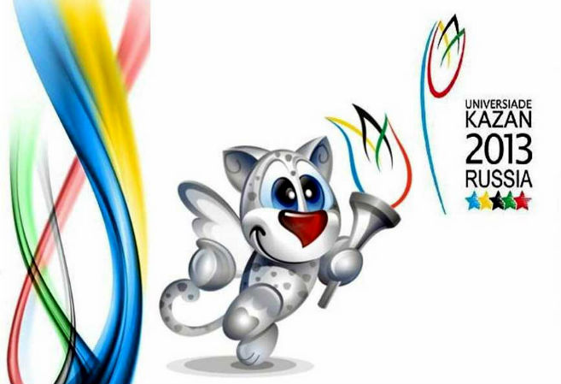
Класс җитәкчесе: Әхмәдуллина Г.И.

2012 ел
Тема: Универсиада
Максат: Универсиада төшенчәсе белән таныштыру. Универсиаданың символикасы, эмблемасы белән таныштыру. Универсиадада булачак спорт төрләрен күзаллау. Спортны яратырга өндәү.
Җиһазлау: Презентация, ноутбук, шар, скакалка.
Материал: Татарстан турында белешмәләр, электрон презентация өчен ярдәмлек.
Дәрес барышы.
I Оештыру өлеше. Кадерле укучылар ! Әйдәгез әле ,бер генә мизгелгә күзләрегезне йомыгыз һәм Вакыт машинасы шул арада безне 2013 елга илтеп куйсын.
2013 нче ел.Казан корт оясыдай гөж килә. Бүген шәһәрдә зур вакыйга .Казанда ,мең елга беренче тапкыр ,студентларның спорт ярышлары уздырыла.Башкалага дөньяның 170 иленнән кунаклар килә.Бүген зур бәйрәм башлана. Укучылар,әйтегез әле ,нинди бәйрәм ул?
- Универсиада.
II Актуальләштерү. Әңгәмә.
-Бүген Казанда студентларның спорт бәйрәме-Универсиада башлана. Бүген ,бу бәйрәмдә катнашу , үзләрен кыюлыкта,җитезлектә сынап карау өчен , самолётка утырып ,дөньяның төрле студент-спортчылар килде.Алар Казан аэропортына төштеләр. Хәзер аларны алкышлар белән каршы алабыз.
-Хәерле көн,кадерле студент-спортсменнар.Нелло.Хуш киләсез,спорт сөюче дуслар.Мең еллык Казанга рәхим итегез! Студент-спортсмен!
Мин Казанга очып төшеп киләм
Самолётым җайлы,өр-яңа.
Аяк астында ук тезелеп киткән
Күпме мәйдан,урам,манара.
Универсиада безне җыя
Берләштерә безне спорт,яшьлек.
Җиңелсәк тә, дуслар, үпкәләмик
Һәрвакыттагыча дус яшик.
Мин бүген сезне каршы алып, Казан белән таныштыручыгыз,ягъни гид булам.
Ярышларны һәрвакыт гимн тыңлап басып ачып җибәрәләр. Әйдәгез без дә студентлар гимнын “ Гаудеамус” ны тыңлап үтик. ( Гимн тыңлау-басып)
III Белгәнебезчә,Казан-җәйге Универсиада хуҗасы.Сезнең өчен Универсиада нәрсә ул? Җавабыгыз әзер булса, кул күтәрегез(Универсиада-ул спорт, ярыш, сәламәтлек, яшьлек, студент егетләр һәм кызлар ярышы.
-Универсиадада ничә ил спортчылары катнаша?(Универсиадада 170 ил спортсменнары катнаша?)
-Ярышларда ничә спортчы катн аша?(13000 тирәсе спортсмен)
-Универсиада символикасы (талисманы) нинди?(Канатлы Ак Барс малае Юни)
-Универсиданың байрагы нинди төстә?(ак төстә һәм аңа универсиада эмблемасы төшерелгән)
-Эмблема уртасында латин хәрефе ясалган.Ул барлык спорт ярышларының символикасы булып тора.Эмблема турыпочмаклык формасында ясалган.Аңа инглиз телендә “Универсиада”,”Казан”,”Россия “ сүзләре һәм универсиаданың үткәреләчәк елы-“2013” дип язылган Континентлар билгесе булып зәңгәр, сары, кара, яшел, кызыл төстәге биш йолдыз сурәтләнгән.Лалә чәчәк-ул җәй билгесе, яңарыш, үсеш, бәхет һәм шатлыкны белдерә.
-Универсиаданың девизы:
U art the worid !Ты-весь мир! Весь мир в тебе! Дөнья –син ул!(хор белән әйтелә)
Минем сезгә Универсиада өчен төзелгән яңа корылмаларны күрсәтәсем килә.Бөтен уңайлыклары булган бу спорт объектларында сез дә үзегезнең көчегезне сыный аласыз.Бу- теннис турниры һәм бадминтон үтәчәк теннис академиясе.
“Чирәм хоккей үзәге” уенчыларын көтә. .

”Зилант” спорт комплексында волейбол буенча сайлап алу уеннары була. ( Кабартылган шар белән волейбол уйнау)
Ак барс көрәш сарае да безне үзенә көтә.
Баскетбол ярышлары өчен Баскет-холл, йөзү өчен Буревестник йөзү бассейны,ат чабышлары өчен Казан ат-спорты комплексы , бокс үзәге,гимнастика үзәге, футбол уйнау өчен тулпар стадионы безне үзенә дәшә.

Казан универсиадасында спортның 26 төре буенча ярышлар үткәреләчәк.13 төр-мәҗбүри,13-өстәмә спорт төре кертелгән.
Хәзер сезнең белән бер ярыш уздырып алыйк.Ул”Кайсыгыз күбрәк?” дип атала.Күпмедер вакытка мин сезгә экранда Казан универсиадасында үтәчәк спорт ярышларының исемлеген күрсәтәм.Ә сез истә калдырырга тырышыгыз.Кайсыгыз күбрәк спорт төрен истә калдырыр?
Мәҗбүри спорт төрләре:
1-баскетбол,2-су полосы, 3-волейбол,4-дзюдо,5-җиңел атлетика,6-өстәл теннисы,7-йөзү,8-суга сикерү,9-спорт гимнастикасы,10-теннис,11-фехтование,12-футбол,13-нәфис гимнастика
Өстәмә спорт төрләре:
14-бокс.15-көрәш һәм билбау көрәше,16-академик ишү,17-байдаркада һәм каноэда ишү, пляж волейболы,19-ату,20-авыр атлетика,21-чирәм хоккее,22-самбо,23-синхрон йөзү,24-регби,25-бадминтон,26-шахмат.
Укучылар,сезнең “җанатарлар “дигән сүзне ишеткәнегез бармы?Спортның ,команданың җиңүен теләп,аның өчен җан атып йөргән кешеләрне,ягүни фанатларны татарча “җанатарлар “дип йөртәләр.Сез дә командаларга бүленеп уйнасагыз үзегезнең командагызның җиңүен теләп торасыз. Сез ничек уйлыйсыз,Универсиада уеннарын үткәрү кирәкме?
Универсиада –спорт бәйрәме.Универсиада спортчылар әзерли.Яшьләр спорт белән шөгыльләнә,сәламәт була.Сез-булачак спортсменнар.Универсиада сезне көтә дусларым.Бүген сез Универсиада турында үзегезгә бик күп яңа белемнәр алгансыздыр дип ышанасы килә.
Менә без спортсменнар белән Универсиаданың берничә спорт корылмаларында булдык,спорт ярышларының берничә төре буенча көчләребезне сынаштык һәм,ниһаять, Универсиада авылына да килеп җиттек.Бу авыл студент-спортсменнар өчен махсус төзелде.Монда алар ике атна буена яшәячәкләр,ярышлар алдыннан көч җыячаклар,ярышларга әзерләнәчәкләр.
Балалар,бүген без Казан шәһәрендә үткәреләчәк Универсиада турында сөйләштек. Хәзерге вакытта республикабызда бу ярышларга әзерлек эшләре алып барыла.Универсиаданы үткәрү өчен кирәк булган биналар,спорт комплекслары,кунакханәләр төзелә,юллар салына,аэропорт ,тимер юл вокзаллары яңартыла.Димәк,Универсиада республикабызның үсеше өчен зур этәргеч бирә.
- IV Йомгаклау “Сәламәт тәндә-сәламәт акыл” диелә татар халык мәкалендә.Сәламәт булуның нигезе-яшәү рәвешенең дөрес булуында,ә моның өчен спорт белән дус булырга кирәк.Без дә Универсиада уеннарын чыныгып ,мәктәптә үткәрелгән спорт ярышларында актив катнашып каршы алыйк.

